Được Phát Triển Bởi IBM(1970)

Được Gọi Là Sequel

Distinct: loại bỏ các dòng trùng nhau

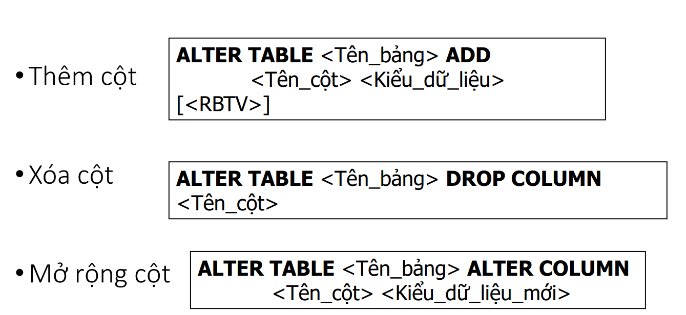

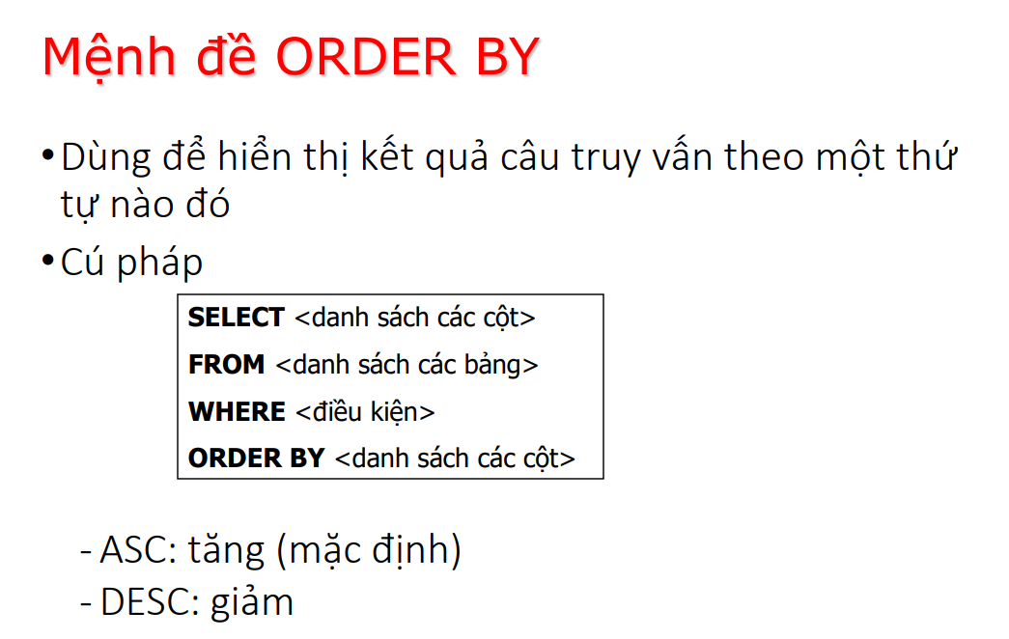

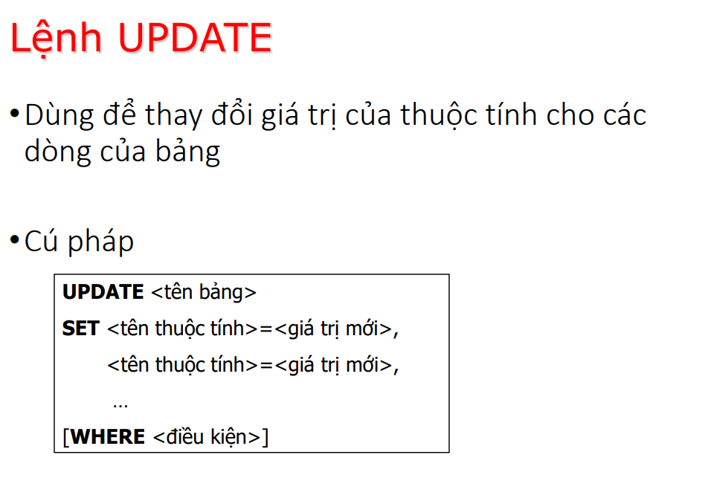

CREATE DATABASE HocSqlThatVui

use HocSqlThatVui

drop database HocSqlThatVui -- Xóa Database trực tiếp

create table SinhVien (

masv int not null primary key, -- Không thể null và đây là khoa chính

tensv nvarchar(50),

gioiTinh nvarchar(20) check(gioiTinh in ('Nam', 'Nữ')),

tuoi int,

ngaysinh date

)

insert into SinhVien values(001, N'Nguyễn Xuân Mạnh', 'Nam', 20, '20030929')-- Viết Ngày sinh theo năm tháng ngày và là một string

insert into SinhVien values (002, N'Hoàng Lê Quang Tùng', 'Nam', 20, '20030920')

create table NguoiThan(

mant int not null,

msv int not null foreign key(msv) references sinhvien(masv),

diachi nvarchar(50),

primary key (mant, msv) -- 2 thuộc tính này là một thuộc tính

)

insert into NguoiThan values(001, 001, 'Ba Vì Hà Nội');

select diachi from SinhVien as sv, NguoiThan as nt where sv.masv = nt.msv

alter table NguoiThan add tenNguoiThan nvarchar(50) -- Thêm Cột Tên Người Thân

alter table NguoiThan add test int

select \* from NguoiThan

alter table NguoiThan drop column test -- Xóa Đi Một Cột

alter table nguoiThan alter column diachi nvarchar(60) -- Sửa cột, mở rộng cột

--drop table NguoiThan -- Xóa Bảng, tất cả dữ liệu cũng sẽ bị xóa

select \* from SinhVien where SinhVien.masv = 001 and SinhVien.tuoi = 20

select \* from SinhVien as sv where masv in (select masv from nguoiThan)

select \* from SinhVien where masv = 001 group by tensv having tensv = 'Nguyễn Xuân Mạnh'